Mapa Maestro de Pantallas

Excelente.
Ahora mismo estás en un punto donde conviene dejar de crear módulos nuevos y empezar a cristalizar la arquitectura. Si seguimos creando documentos sin una capa de diagramación, aumentará el riesgo de inconsistencias cuando entremos en Supabase y en la implementación.
Te propongo este orden de trabajo:

Fase 0 — Diagramación Arquitectónica

Documento A

TIXI — Arquitectura General
PASAJERO
│
▼
TIXI CORE
│
▼
CONDUCTOR
│
▼
ADMINISTRACIÓN

Submódulos:
Marketplace
Routes
Bookings
Wallets
Notifications
Incidents
Ratings
Route Events

Documento B

TIXI — Mapa Maestro de Pantallas

Pasajero
Home
│
├─ Solicitud Inmediata
├─ Solicitud Programada
│
├─ Viaje
│ ├─ Esperando Conductor
│ ├─ Conductor en Camino
│ ├─ Viaje en Curso
│ └─ Viaje Finalizado
│
├─ Historial
├─ Notificaciones
├─ Perfil
└─ Calificaciones

Conductor
Home
│
├─ Marketplace
│ └─ Detalle Solicitud
│
├─ Ruta Construcción
├─ Ruta Cerrada
├─ Ruta Activa
├─ Ruta Finalizada
│
├─ Historial
│ └─ Detalle Ruta
│
├─ Wallet
│ ├─ Reportar Depósito
│ └─ Historial Financiero
│
├─ Notificaciones
│
├─ Incidencias
│ ├─ Crear Incidencia
│ └─ Detalle Incidencia
│
└─ Perfil

Administración
Dashboard

Conductores
Pasajeros

Rutas
Bookings

Wallets
Transactions
Topup Requests

Incidencias

Notificaciones

Configuración

Auditoría

Documento C

TIXI — Máquina Global de Estados
Aquí irán:
Driver States
Route States
Booking States
Wallet States
Incident States
Topup Request States
Notification States

Con todas sus transiciones.

Documento D

TIXI — ERD Conceptual
Entidades finales:
DRIVERS
VEHICLES
PASSENGERS

ROUTES
BOOKINGS
ROUTE_EVENTS

RATINGS

NOTIFICATIONS

INCIDENTS
INCIDENT_MESSAGES

WALLETS
TRANSACTIONS
TOPUP_REQUESTS

ADMIN_USERS
SYSTEM_SETTINGS

Y todas sus relaciones.

Resultado esperado
Cuando terminemos estos 4 diagramas tendremos:
100% Arquitectura Visual
100% Estados
100% Entidades
100% Relaciones

Y recién ahí comenzaremos:
TIXI — Arquitectura Consolidada General v1

porque el documento ya no será exploratorio, sino una consolidación de algo completamente definido.
Mi recomendación es que el próximo trabajo sea el Documento B — Mapa Maestro de Pantallas, porque es el más fácil para detectar pantallas olvidadas, flujos incompletos o inconsistencias entre pasajero, conductor y administración antes de pasar a estados y entidades.

—-----------------------------------------

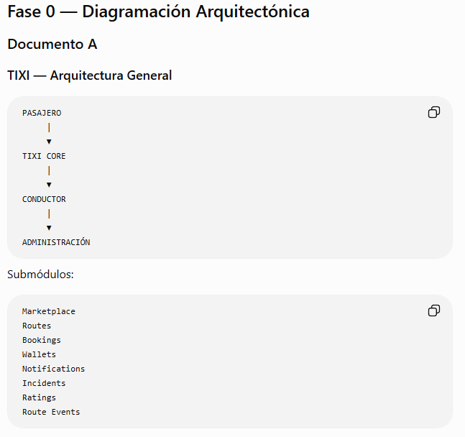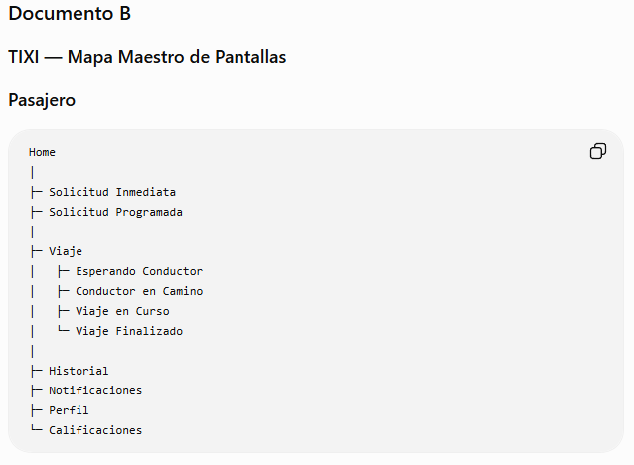
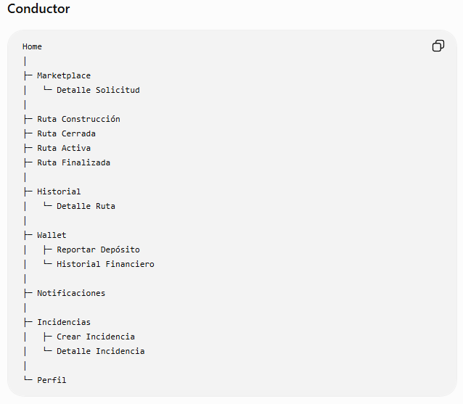
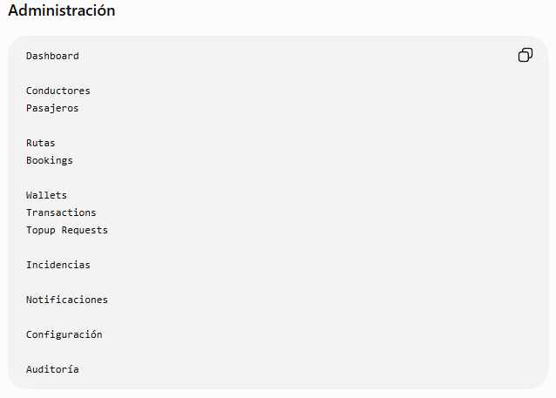

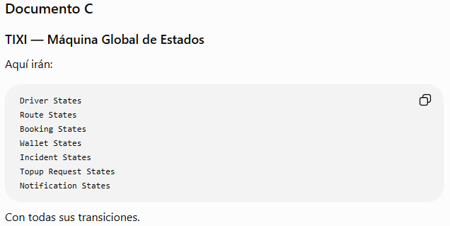
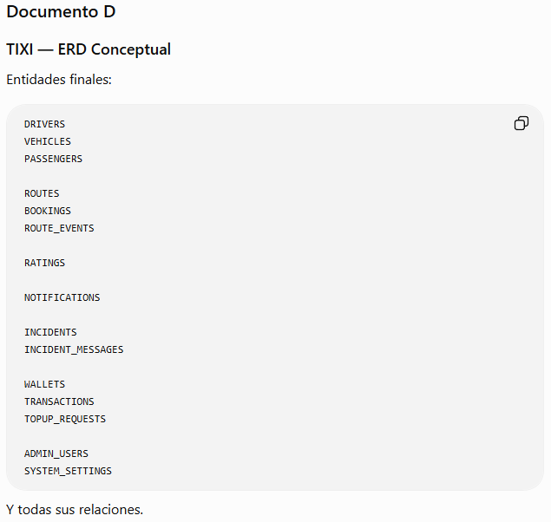

—------------------------------------------

Sí, y además veo algo que conviene corregir antes de diagramar.
El esquema actual está muy bien como inventario de módulos, pero todavía mezcla tres niveles distintos:
- Pantallas
- Estados
- Entidades
Para que la Arquitectura Consolidada General v1 quede profesional, yo haría un esquema jerárquico de 5 capas:
CAPA 1
Actores

CAPA 2
Módulos

CAPA 3
Pantallas

CAPA 4
Estados

CAPA 5
Entidades

DIAGRAMA MAESTRO TIXI

CAPA 1 — ACTORES
PASAJERO

CONDUCTOR

ADMINISTRACIÓN

CAPA 2 — DOMINIOS DEL NEGOCIO
SOLICITUDES

RUTAS

MARKETPLACE

OPERACIÓN

FINANZAS

NOTIFICACIONES

INCIDENCIAS

CALIFICACIONES

CONFIGURACIÓN

AUDITORÍA

CAPA 3 — MAPA DE PANTALLAS

PASAJERO
Home
│
├── Solicitud Inmediata
├── Solicitud Programada
│
├── Viaje
│
├── Historial
│
├── Notificaciones
│
├── Perfil
│
└── Calificaciones

CONDUCTOR
Home
│
├── Marketplace
│ │
│ └── Detalle Solicitud
│
├── Ruta en Construcción
│
├── Ruta Cerrada
│
├── Ruta Activa
│
├── Ruta Finalizada
│
├── Historial
│ │
│ └── Detalle Ruta
│
├── Wallet
│ │
│ ├── Reportar Depósito
│ │
│ └── Historial Financiero
│
├── Notificaciones
│
├── Incidencias
│ │
│ ├── Nueva Incidencia
│ │
│ └── Detalle Incidencia
│
└── Perfil

ADMINISTRACIÓN
Dashboard

Conductores

Pasajeros

Rutas

Bookings

Wallets

Transactions

Topup Requests

Incidencias

Notificaciones

Configuración

Auditoría

CAPA 4 — ESTADOS

DRIVER
OFFLINE
ONLINE
BUSY
SUSPENDED

ROUTE
BUILDING
CLOSED
ACTIVE
FINISHED
CANCELLED

BOOKING
CREATED
ACCEPTED
CONFIRMED
PICKED_UP
DELIVERED
ABSENT
CANCELLED

WALLET
ACTIVE
LOW_BALANCE
RESTRICTED

TOPUP_REQUEST
PENDING
APPROVED
REJECTED

INCIDENT
OPEN
IN_REVIEW
WAITING_FOR_DRIVER
RESOLVED
REJECTED

NOTIFICATION
UNREAD
READ

CAPA 5 — ENTIDADES

Operación
DRIVERS
VEHICLES
PASSENGERS

ROUTES
BOOKINGS
ROUTE_EVENTS

RATINGS

Comunicación
NOTIFICATIONS

Incidencias
INCIDENTS

INCIDENT_MESSAGES

Finanzas
WALLETS

TRANSACTIONS

TOPUP_REQUESTS

Administración
ADMIN_USERS

SYSTEM_SETTINGS

Algo que detecto como pendiente
Antes de dibujar el ERD definitivo, hay un elemento que todavía no hemos formalizado:
PERFILES

Porque hoy aparecen implícitamente dentro de:
DRIVERS
PASSENGERS

pero todavía no hemos auditado:
- Datos personales
- Contactos
- Documentos
- Configuraciones
- Preferencias
- Privacidad
No significa crear nuevas entidades necesariamente.
Significa verificar que DRIVERS y PASSENGERS realmente contienen todo lo que las pantallas de Perfil necesitan.

Mi recomendación es que el próximo entregable sea un Mapa Maestro Visual completo en formato de árbol, donde conectemos:
ACTORES
↓
PANTALLAS
↓
ESTADOS
↓
ENTIDADES

Ese diagrama será probablemente el documento más útil de todo el proyecto para detectar huecos antes de construir la Arquitectura Consolidada General v1 y antes de auditar Supabase.

